EPAM University Programs

DevOps external course

Module 4 Linux Essentials with Bash

TASK 4.9

**Danylenko Homework**

4.10.1 Написать скрипт, который выводит приглашения для ввода данных до тех пор, пока не будет введено quit.

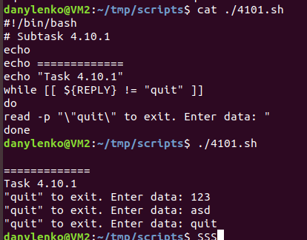

4.10.2 Написать скрипт, который каждую минуту записывает в файл текущее время и дату и количество процессов. При этом файл должен создаваться в директории /home/user/tmp независимо от пользователя и системы. Запустить его в фоновом режиме.

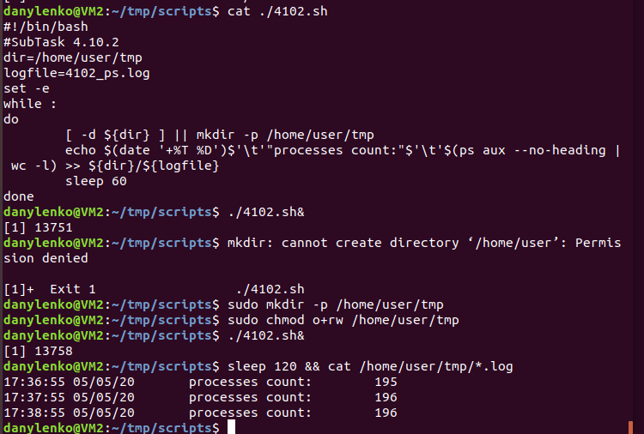

4.10.3 Перевести скрипт из п.2 из фонового режима в приоритетный, потом в фоновый с приостановкой, возобновить его работу в фоновом режиме получить сведения о процессе и завершить работу скрипта передачей соответствующего сигнала.

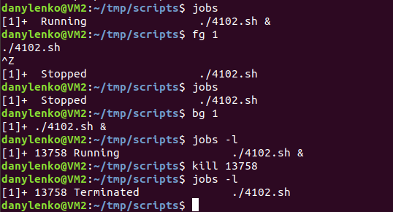

4.10.4 Просмотреть процессы в реальном режиме времени и вывести те, что используют больше всего памяти. Понизить приоритет самого ресурсоемкого процесса на 2.

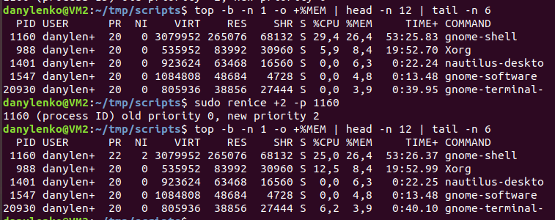

4.10.5 Создать скрипт, который выведет квадрат чисел, введенных в качестве аргументов (позиционные параметры), независимо от их количества.

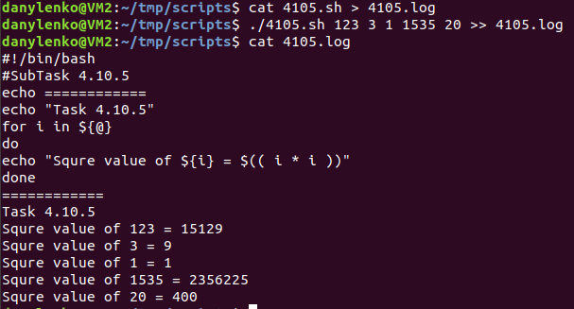

4.10.6 Создать скрипт для решения линейного уравнения с помощью функции.

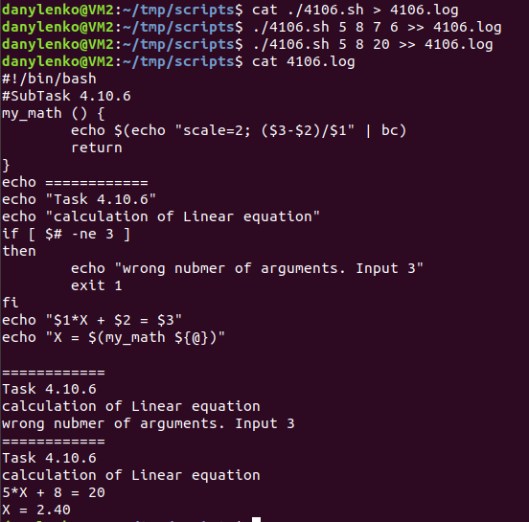

4.10.7 Создать скрипт, который регулярно мониторит появление новых пользователей в /etc/passwd и записывает их логины и UID в файл.

